电脑端-学信网图像采集码全流程操作指南

一、学信网网址：https://www.chsi.com.cn/
使用浏览器进入学信网网页后找到“学信档案”
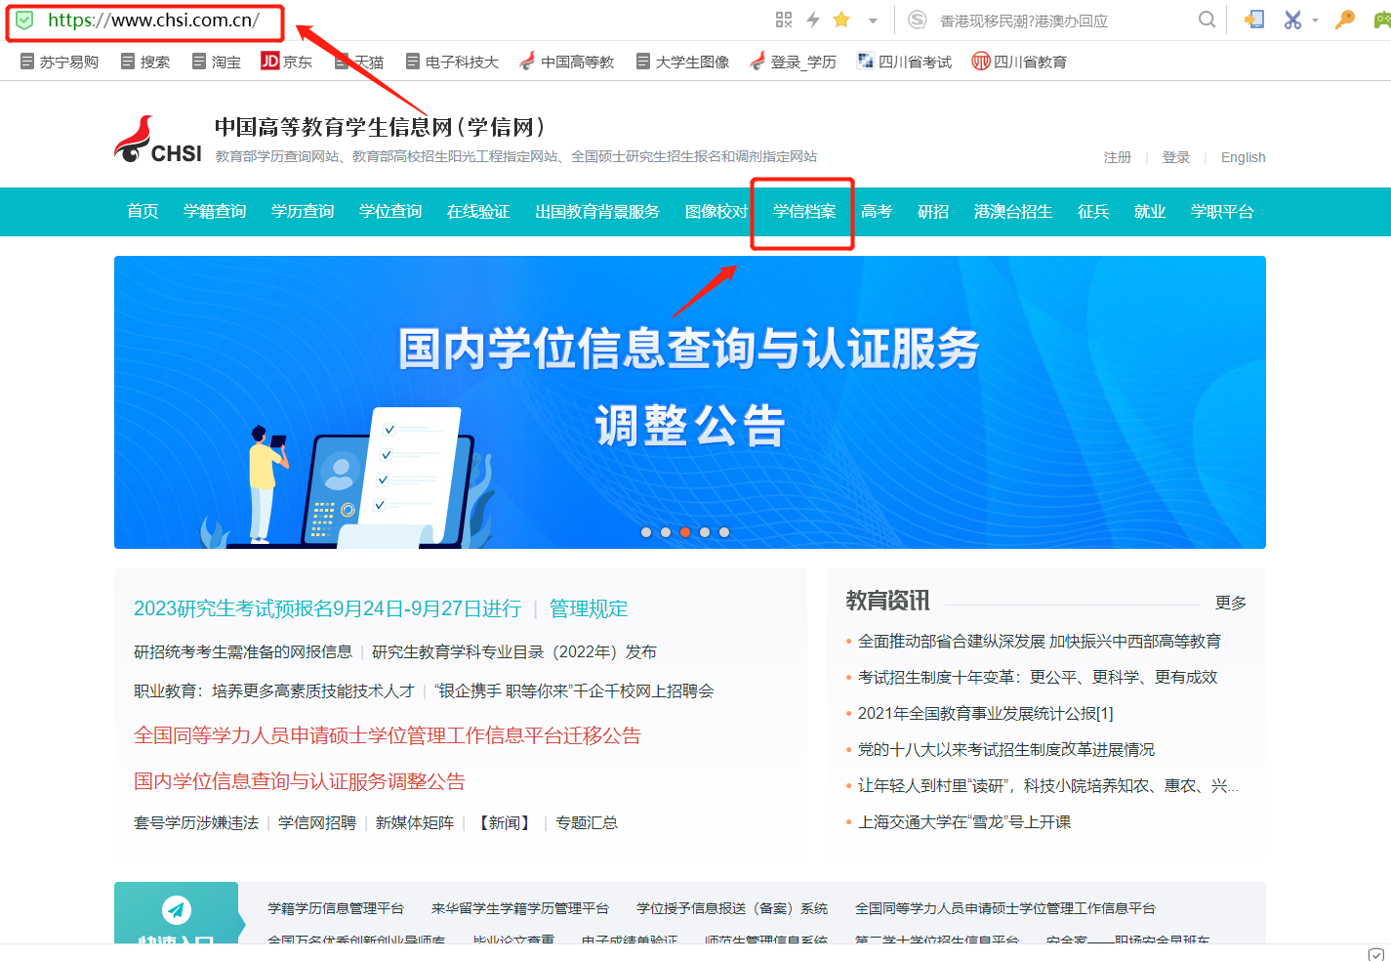

二、点击“登陆学信档案”
三、输入账号密码进行登陆，如忘记账号密码请及时找回
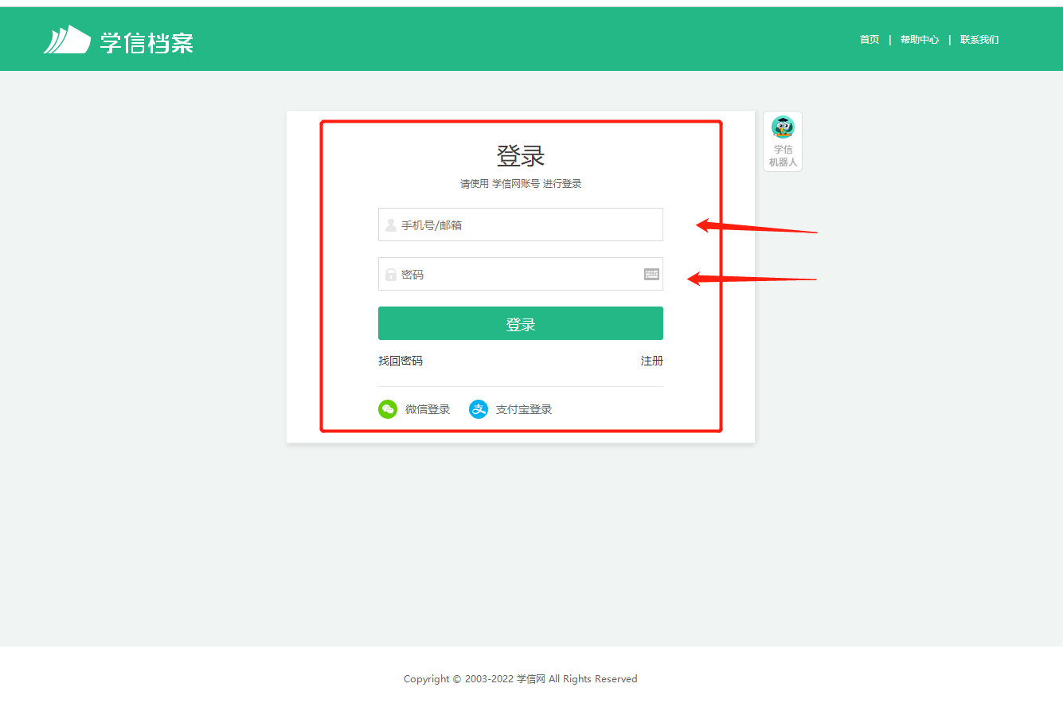

四、点击“学籍”
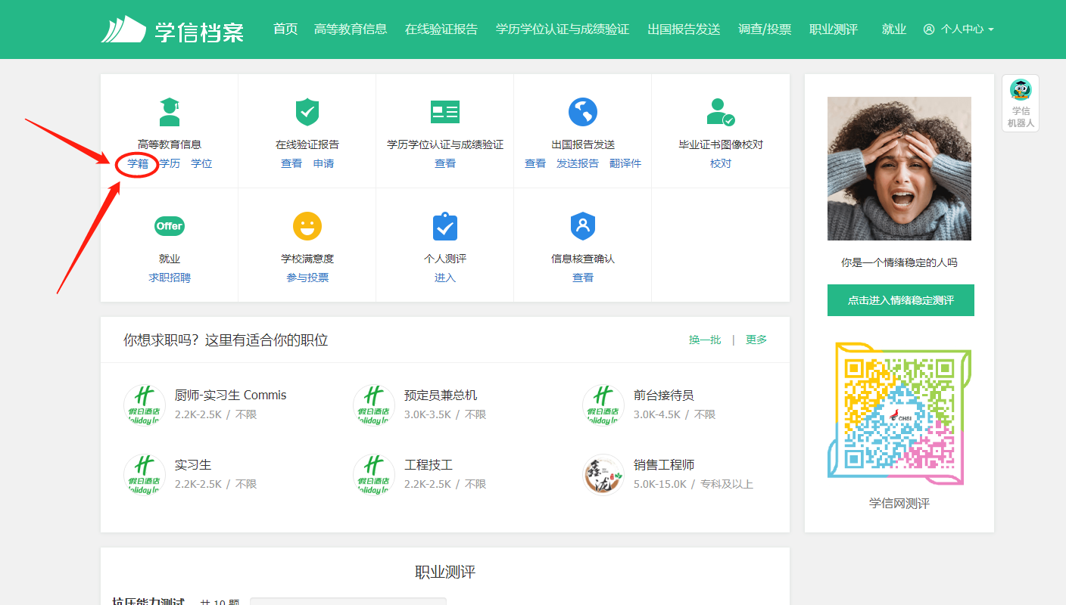

五、本人身份核验，以下认证方式选择其一认证即可：
①使用手机“学信网”APP根据网页提示进行人脸身份核验
②输入就读过的学校，如“浙江经济职业技术学院”，进行本人身份核验（建议使用这一方式）
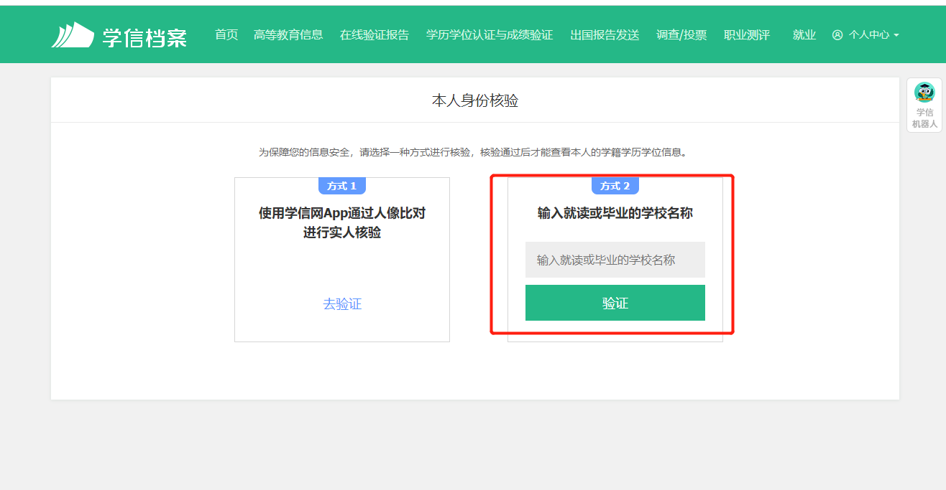

六、找到需要进行学历照片采集的学籍，点击“查看图像采集码”
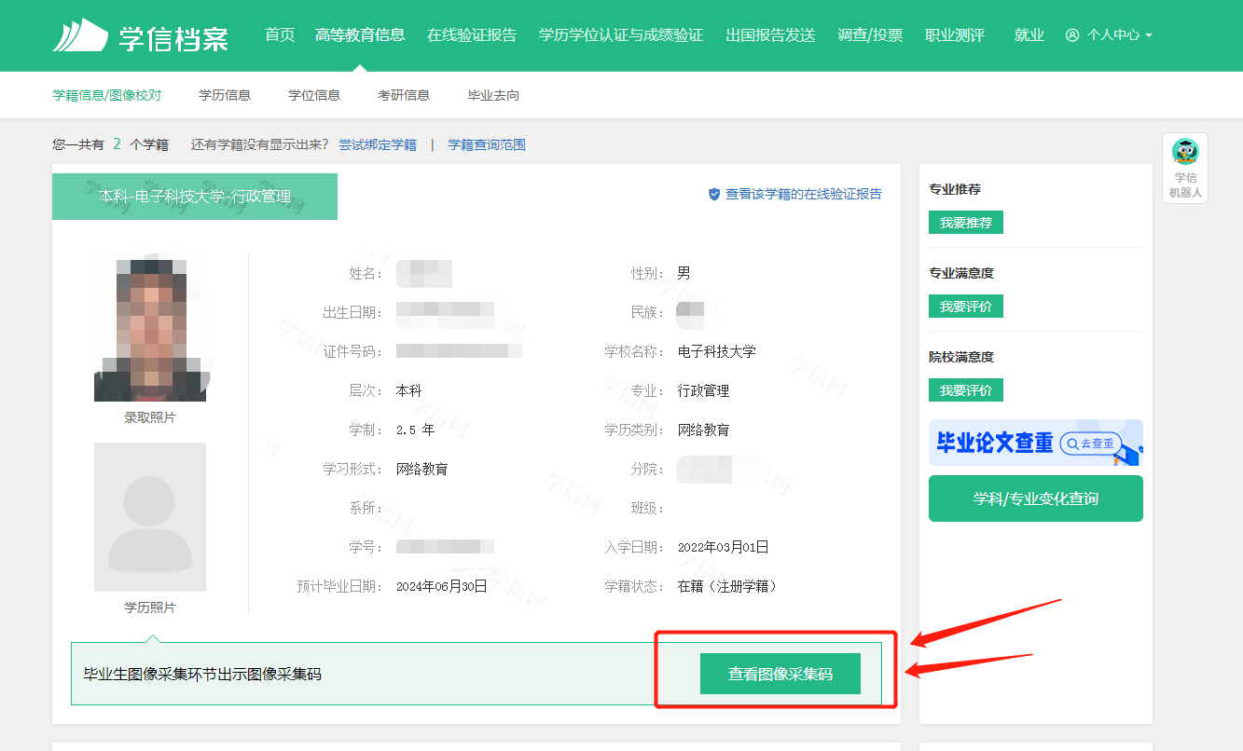
七、点击图中“保存图片”
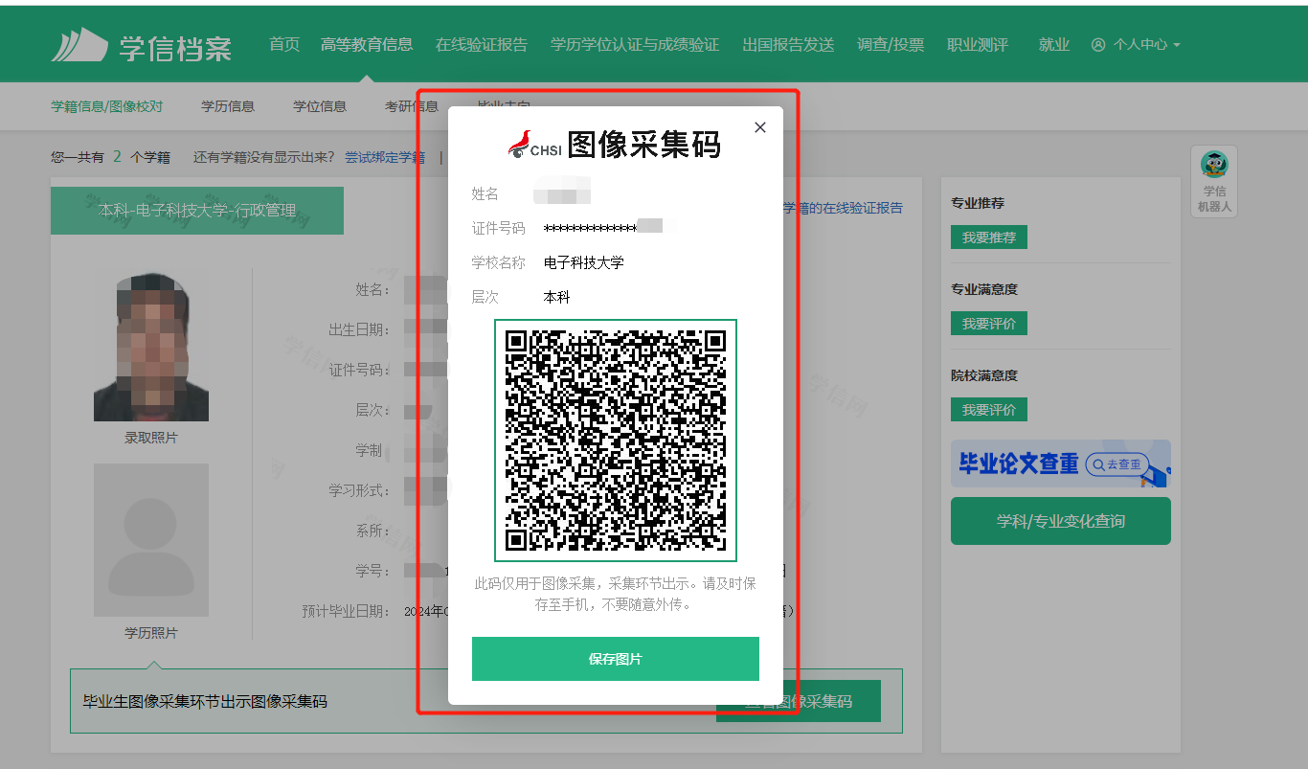

八、将图片保存到电脑中，再将图片发送到自己手机上并保存到手机相册内
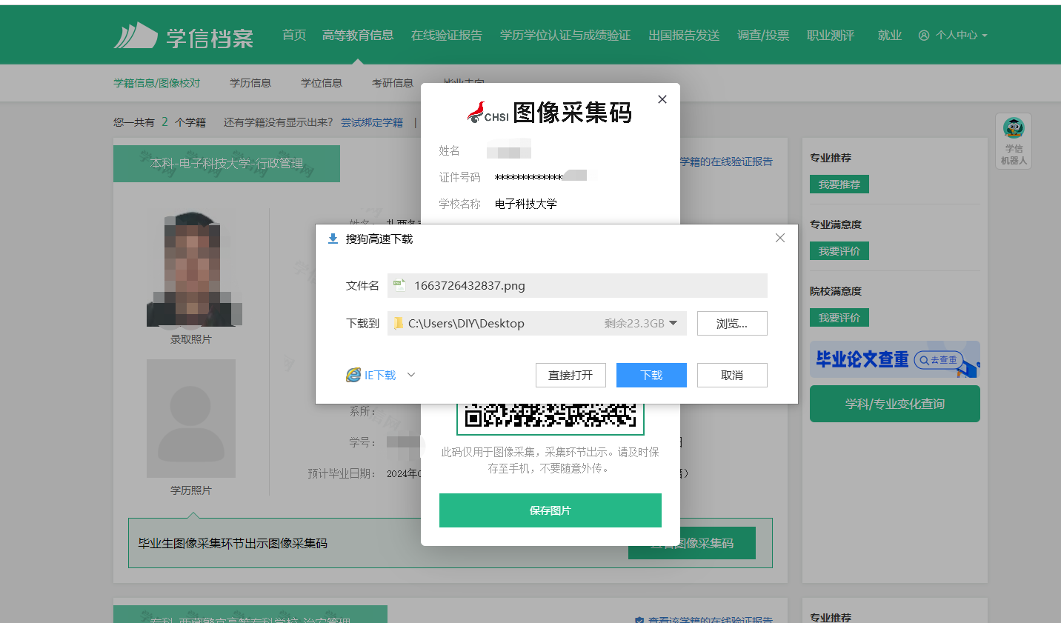

九、用手机微信app扫以下小程序码，登陆“大学生图像信息采集中心”小程序，先勾选“登陆代表已同意《大学生图像信息采集网服务使用协议》”，再进行登陆
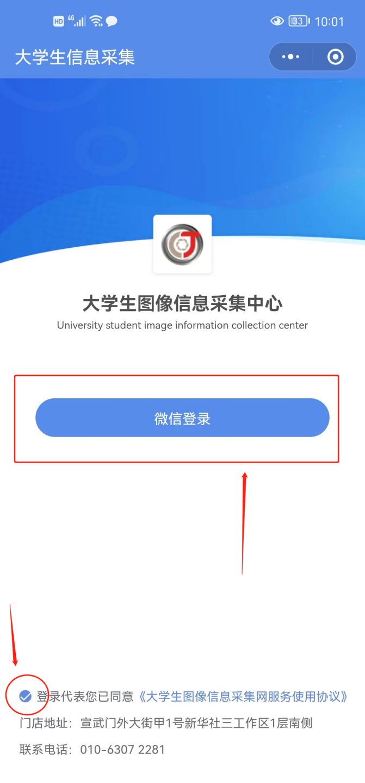

十、根据提示绑定手机号

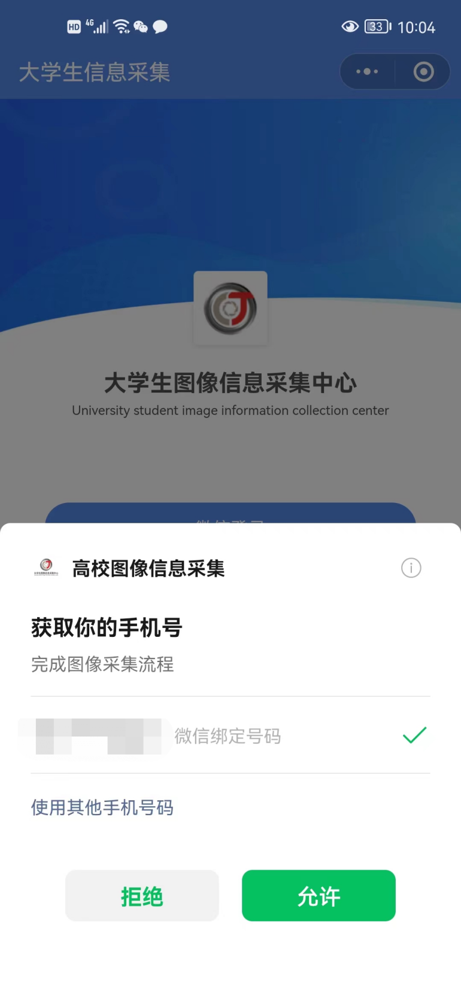

十一、再根据提示栏填写姓名、邮箱、性别，填写好后核对一下信息是否正确，核对无误后点击“完善用户信息”

十二、根据提示绑定微信

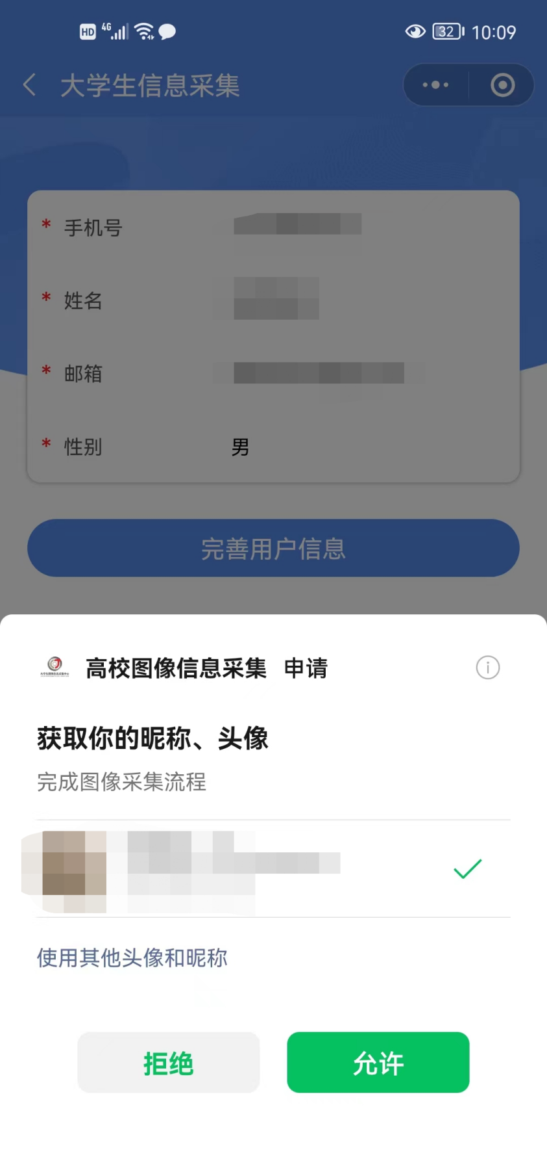

十三、绑定后请点击“开始线上采集”

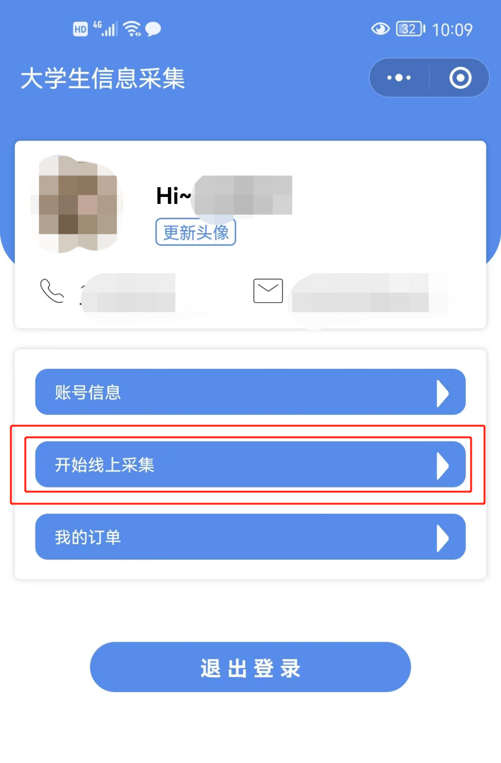

十四、请点击以下区域选择采集类型为“散拍”并点击“确定”

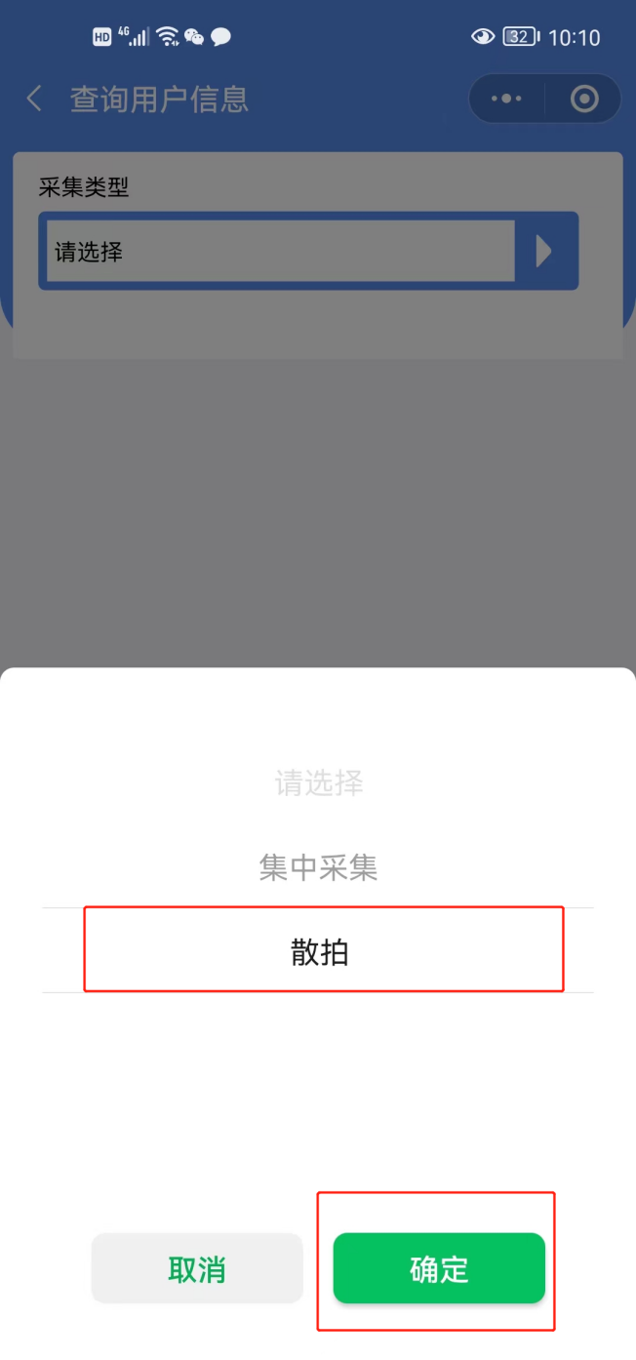
十五、选择采集方式为“上传学信二维码（建议使用）”并点击“确定”

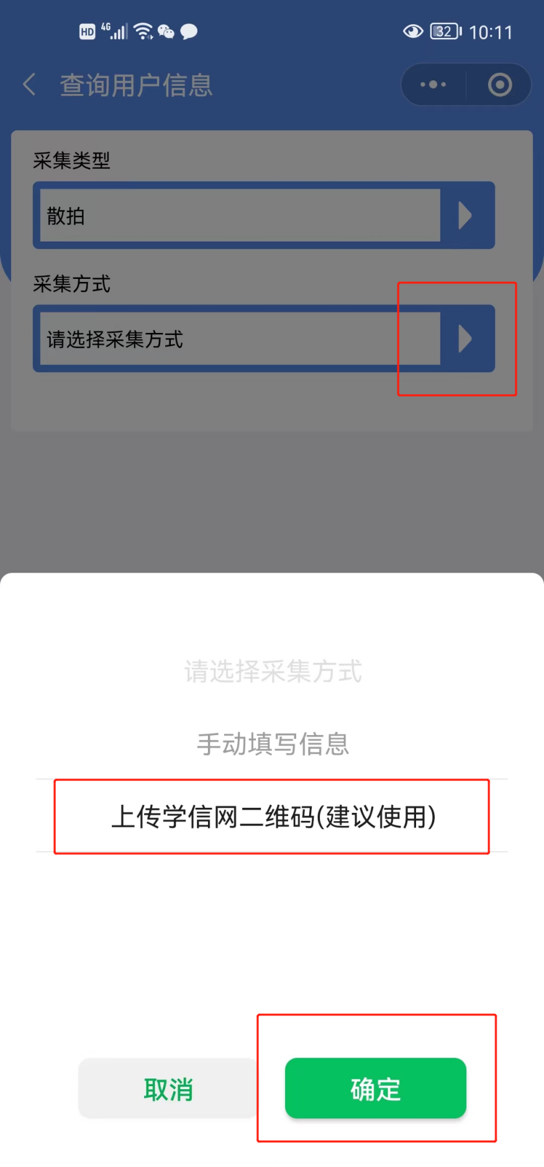

十六、点击以下区域，将之前保存到手机上的图像采集码进行上传
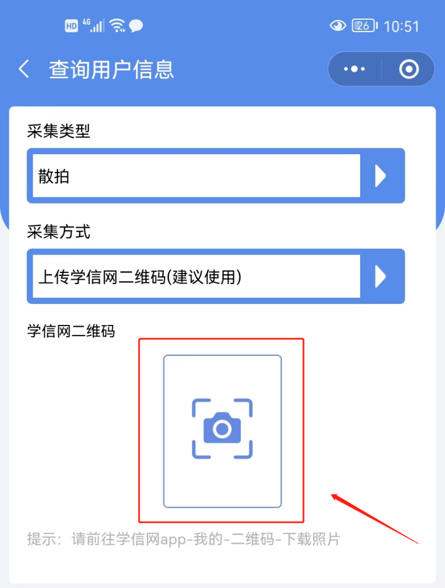
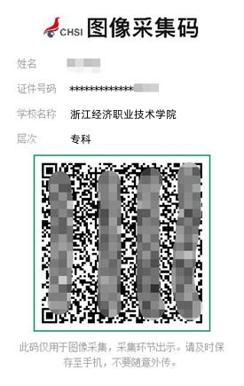
十七、上传后会出现你的个人信息，请进行仔细核对，核对无误后点击图中“下一步”并根据提示点击“确定”

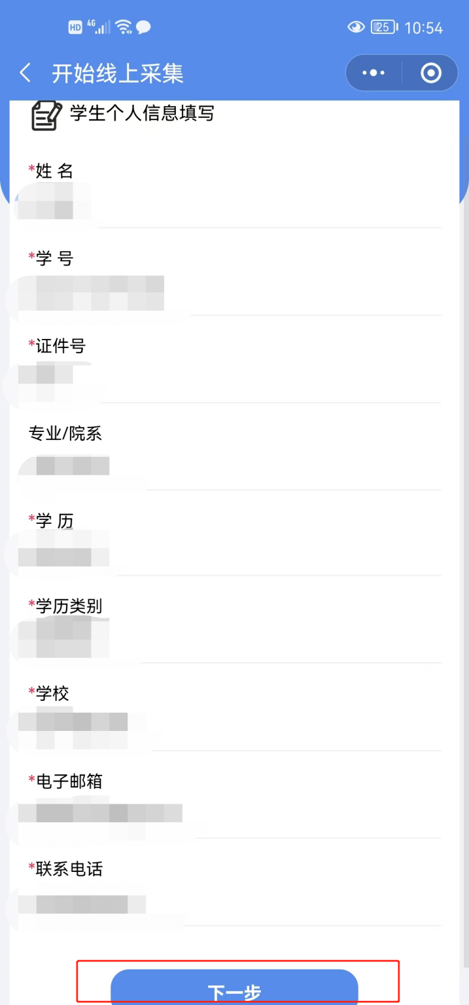
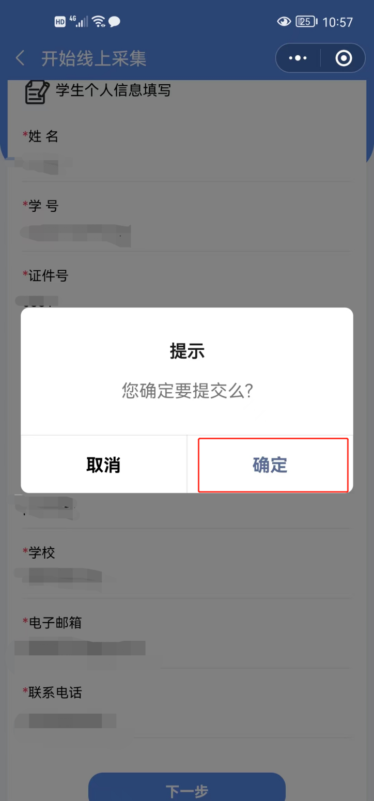

十八、进入照片提交阶段，可采取两种上传方式
方式一：点击“从相册中选择”将已拍摄的照片进行上传
如提交后显示“照片不符合规格，请重新上传”，请根据页面提示的未通过项目进行照片的ps调整，如不会操作ps请及时联系专业人员，直至照片显示“初审合格”为止（建议到照相馆进行照片拍摄，尽量在照相馆完成照片上传，有不合格的地方及时让专业人员进行调整，更容易达到照片要求）
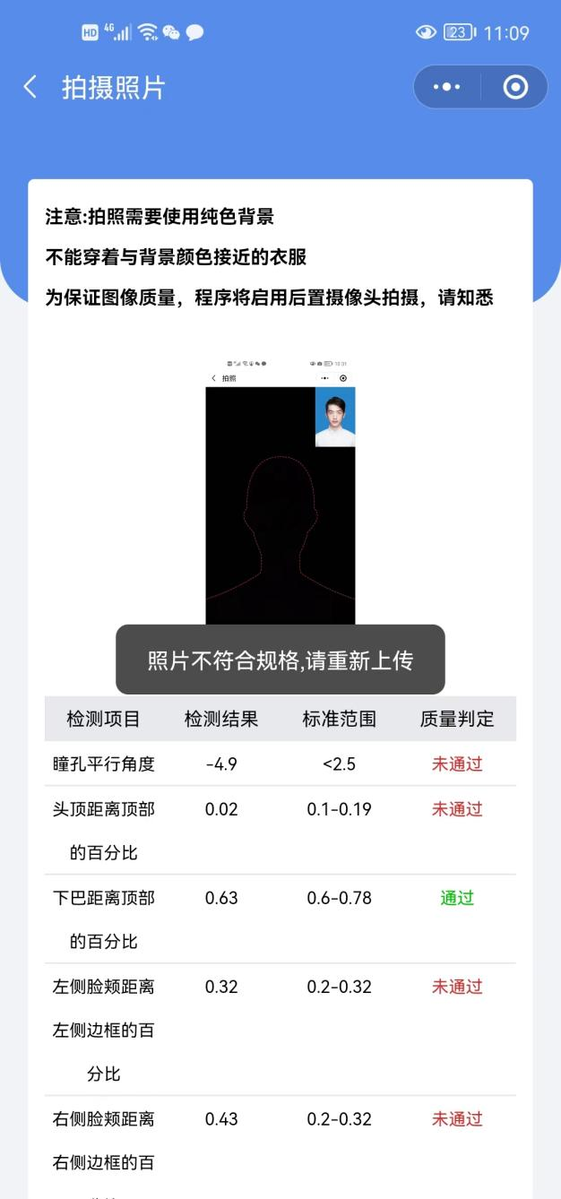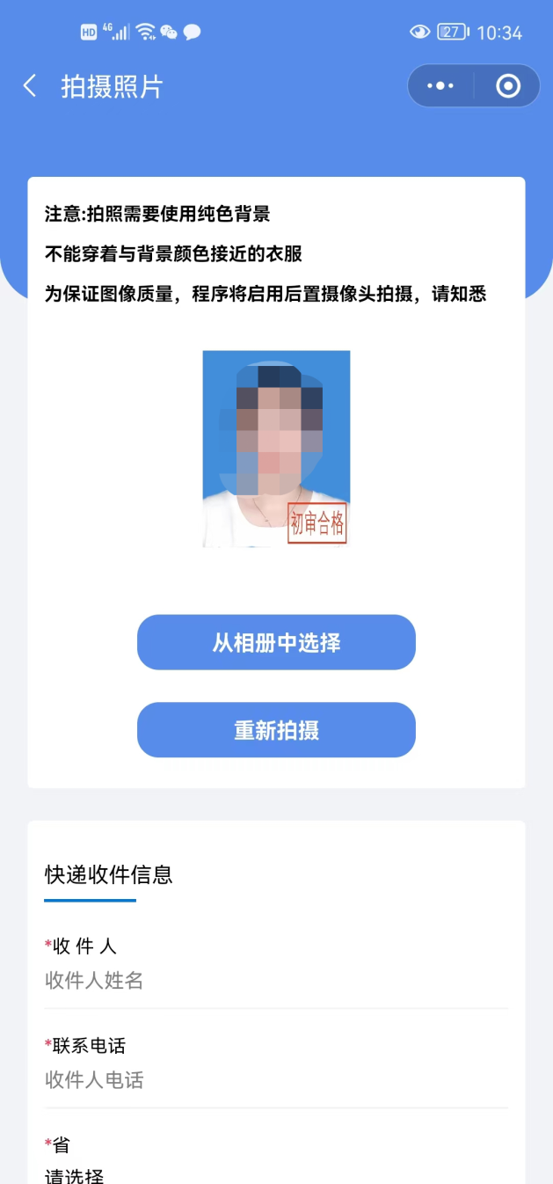
方式二：点击“拍摄照片”进行现场拍摄会出现以下照片要求，请严格按照照片要求进行拍摄

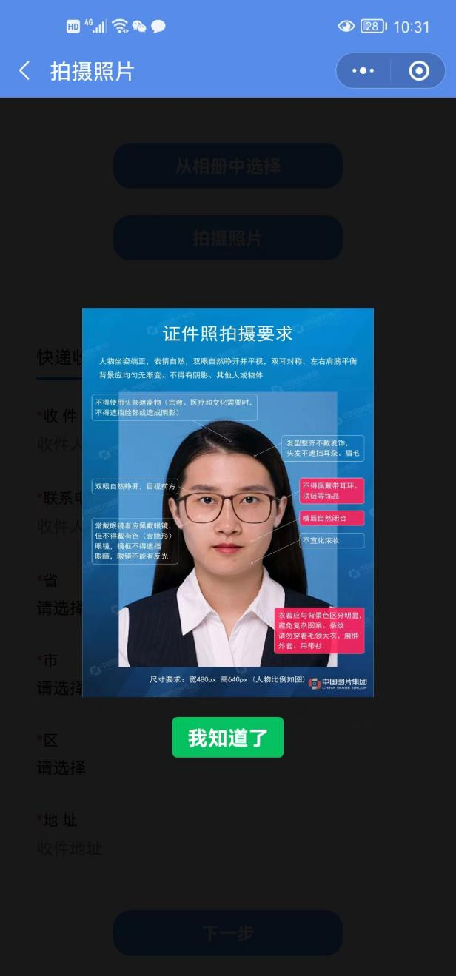

拍摄完毕后如显示照片要求未通过请重新拍摄或选择第一种采集方式，直至照片提交显示“初审合格”为止
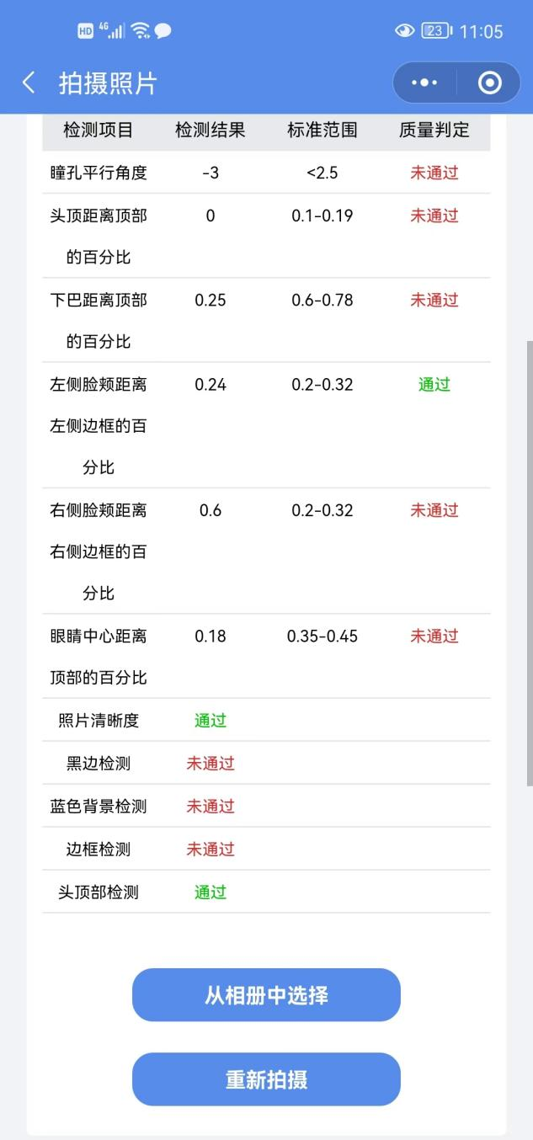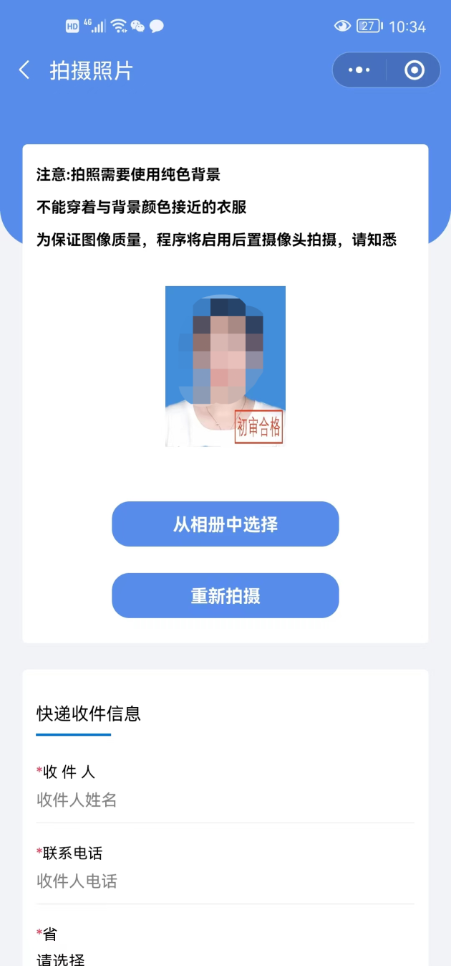

十九、照片合格后，请根据提示填写“快递收件信息”，填写完毕后请核对一遍，核对无误后再点击“下一步”

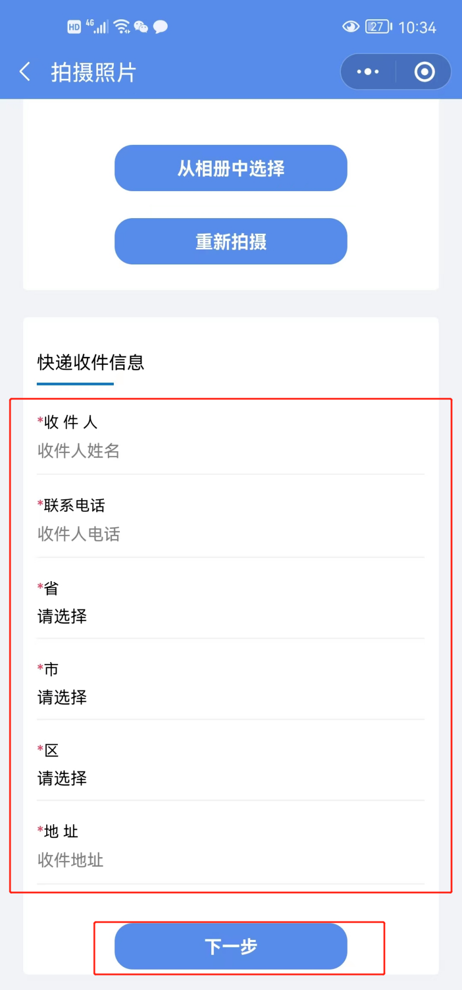
二十、请在订单列表内找到创建好的订单，点击“去支付”
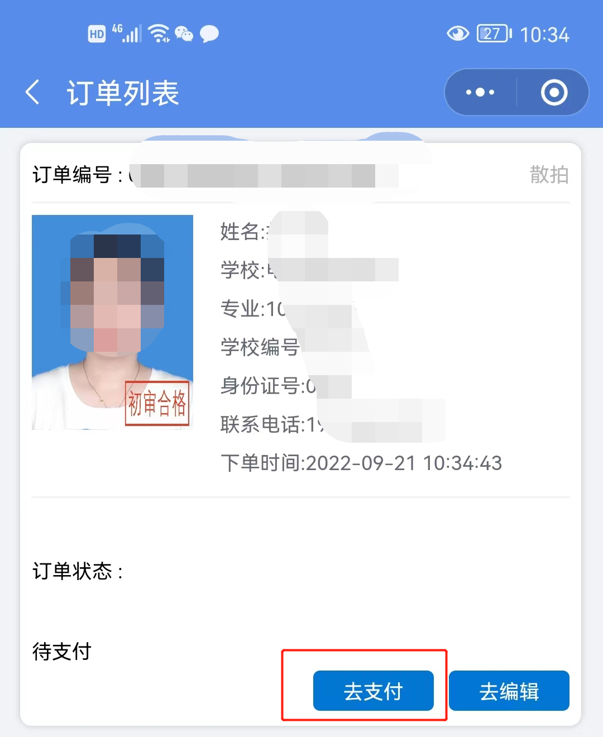

二十一、点击“微信支付”，进行支付即可

